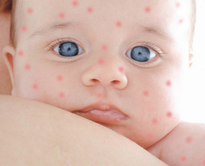Корь - острое инфекционное вирусное заболевание с высоким уровнем восприимчивости ( индекс контагиозности приближается к 100%), которое характеризуется высокой температурой - 40,5, воспалением слизистой оболочек полости рта и верхних дыхательных путей, конъюнктивитом и характерной пятнисто-папулезной сыпью кожных покровов, общей интоксикацией.
корь

ВОЗБУДИТЕЛЬ- РНК- вирус рода морбилливирусов, семейства парамиксовирусов.
ПУТЬ ПЕРЕДАЧИ – воздушно-капельный. Вирус выделяется во внешнею среду в большом количестве больным человеком со слизью во время кашля, чихания и так далее.
ИСТОЧНИК - больной корью в любой форме, который заразен для окружающих с последних дней инкубационного периода (последние 2 дня) до 4-го дня высыпания.
После перенесенного заболевания развивается стойкий иммунитет.
КЛИНИЧЕСКАЯ КАРТИНА. Инкубационный период 8-14 дней. ОСТРОЕ НАЧАЛО – подъем температуры до 38-40 градусов. Сухой кашель, насморк, светобоязнь, чихание, осиплость голоса, головная боль, отек и покраснение конъюнктивы, гиперемия зева и коревая энантема – красные пятна на твердом и мягком небе. На 2-ой день болезни на слизистой щек у коренных зубов появляются мелкие белесые пятнашки, окруженные узкой красной каймой – пятна БЕЛЬСКОГО-ФИЛАТОВА-КОПЛИКА. Коревая сыпь (экзантема) появляется на 4- 5 день болезни, сначала на лице, шее, за ушами, на следующий день на туловище и
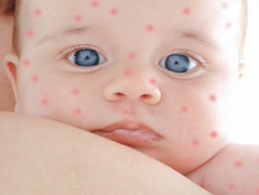Корь - острое инфекционное вирусное заболевание с высоким уровнем восприимчивости ( индекс контагиозности приближается к 100%), которое характеризуется высокой температурой -40,5, воспалением слизистой оболочек полости рта и верхних дыхательных путей, конъюнктивитом и характерной пятнисто-папулезной сыпью кожных покровов, общей интоксикацией.
корь

ВОЗБУДИТЕЛЬ- РНК- вирус рода морбилливирусов, семейства парамиксовирусов.
ПУТЬ ПЕРЕДАЧИ – воздушно-капельный. Вирус выделяется во внешнею среду в большом количестве больным человеком со слизью во время кашля, чихания и так далее.
ИСТОЧНИК - больной корью в любой форме, который заразен для окружающих с последних дней инкубационного периода (последние 2 дня) до 4-го дня высыпания.
После перенесенного заболевания развивается стойкий иммунитет.
КЛИНИЧЕСКАЯ КАРТИНА. Инкубационный период 8-14 дней. ОСТРОЕ НАЧАЛО – подъем температуры до 38-40 градусов. Сухой кашель, насморк, светобоязнь, чихание, осиплость голоса, головная боль, отек и покраснение конъюнктивы, гиперемия зева и коревая энантема – красные пятна на твердом и мягком небе. На 2-ой день болезни на слизистой щек у коренных зубов появляются мелкие белесые пятнашки, окруженные узкой красной каймой – пятна БЕЛЬСКОГО-ФИЛАТОВА-КОПЛИКА. Коревая сыпь (экзантема) появляется на 4- 5 день болезни, сначала на лице, шее, за ушами, на следующий день на туловище и
на 3 день высыпания покрывает разгибательные поверхности рук и ног. Сыпь состоит из мелких папул, окруженных пятном, склонных к слиянию.
корь

Обратное развитие элементов сыпи начинается с 4-го дня высыпаний - сыпь темнеет, буреет, пигментируется, шелушится, пигментация сохраняется 1-1,5 недели.
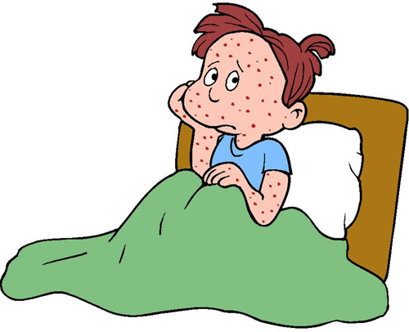ОСЛОЖНЕНИЯ
• Ларингит
• Стеноз гортани
• Трахеобронхит
• Пневмония
• Коревой энцефалит
• Гепатит
• Лимфаденит
ЛАБОРАТОРНЫЕ ДАННЫЕ Для выявления специфических противокоревых антител используется реакция гемагглютинации.
ПРОФИЛАКТИКА
Плановая вакцинопрофилакика проводится живой коревой вакциной в 1 год и ревакцинация в 6 лет. Источник инфекции изолируется на весь заразный период (до 4-го дня высыпания). Бывшие с ним в контакте дети подвергаются разобщению с другими детьми на 17 дней. Всем контактным, не привитым старше 1 года, проводиться экстренная вакцинопрофилактика, при наличии противопоказаний вводиться иммуноглобулин. Экстренная профилактика иммуноглобулином проводиться в течение первых 5 дней.
ЛЕЧЕНИЕ Симптоматическое (муколитики, жаропонижающие, противовоспалительные аэрозоли.)
Детская поликлиника№5 2014г
на 3 день высыпания покрывает разгибательные поверхности рук и ног. Сыпь состоит из мелких папул, окруженных пятном, склонных к слиянию.
корь

Обратное развитие элементов сыпи начинается с 4-го дня высыпаний - сыпь темнеет, буреет, пигментируется, шелушится, пигментация сохраняется 1-1,5 недели.
ОСЛОЖНЕНИЯ
• Ларингит
• Стеноз гортани
• Трахеобронхит
• Пневмония
• Коревой энцефалит
• Гепатит
• Лимфаденит
ЛАБОРАТОРНЫЕ ДАННЫЕ Для выявления специфических противокоревых антител используется реакция гемагглютинации.
ПРОФИЛАКТИКА
Плановая вакцинопрофилактика проводится живой коревой вакциной в 1 год и ревакцинация в 6 лет. Источник инфекции изолируется на весь заразный период (до 4-го дня высыпания). Бывшие с ним в контакте дети подвергаются разобщению с другими детьми на 17 дней. Всем контактным, не привитым старше 1 года, проводиться экстренная вакцинопрофилактика, при наличии противопоказаний вводиться иммуноглобулин. Экстренная профилактика иммуноглобулином проводиться в течение первых 5 дней.
ЛЕЧЕНИЕ Симптоматическое (муколитики, жаропонижающие, противовоспалительные аэрозоли.)
Детская поликлиника№5 2014г

